Подключение модуля ESP8266 к ПК и настройка Arduino IDE для работы с модулем

ля начала откроем среду программирования Arduino IDE и перейдем в настройки

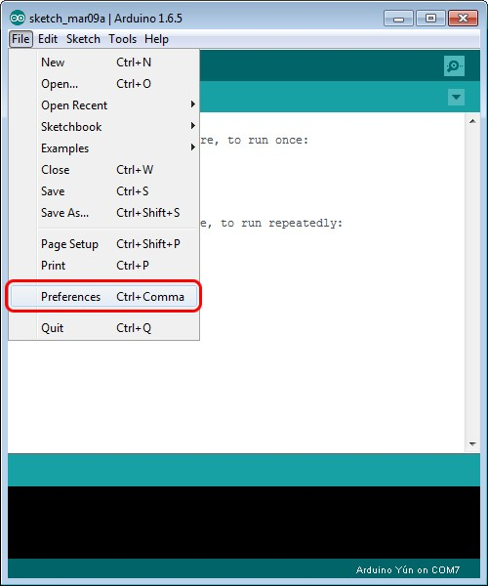

Потом в появившемся окне в строке Additional Boards Manager URLs (отмечено красным) вставим ссылку  **http://arduino.esp8266.com/stable/package_esp8266com_index.json**для установки в Arduino IDE дополнительных скриптов, что бы работать с модулями ESP8266, и жмем **ОК**

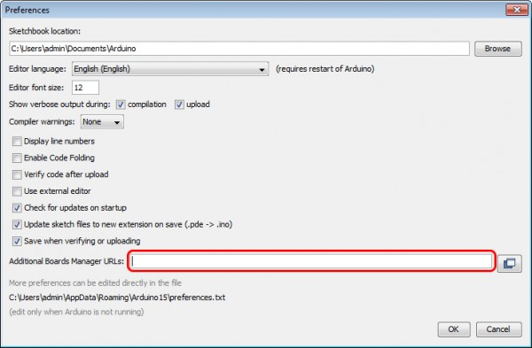

Потом переходим в **Tools** **> Board > Boards Manager**

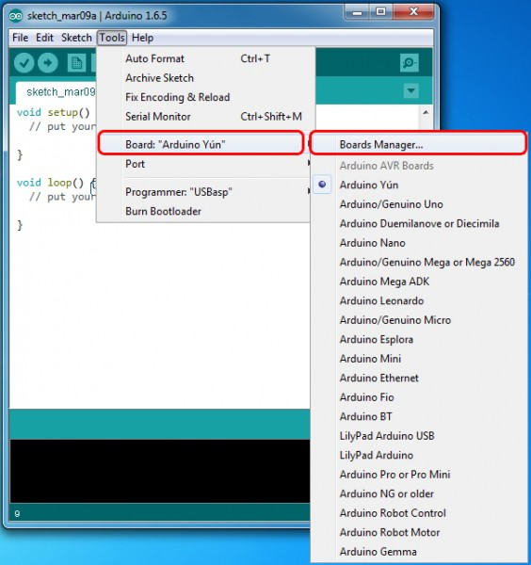

В появившемся окне прокручиваем список вниз к скриптам **esp8266** by **ESP8266 Community**и кликаем.

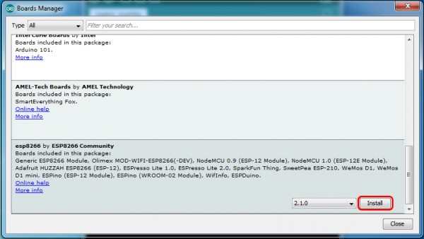

В правом нижнем углу появится возможность выбора версии ПО, выбираем версию**2.1.0**(самая новая) и жмем кнопку **Install**

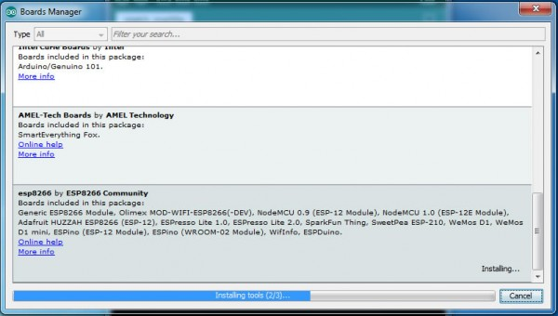

После установки закрываем окно и переходим **Tools** **> Board**и видим список доступных для программирования устройств на чипе ESP8266

